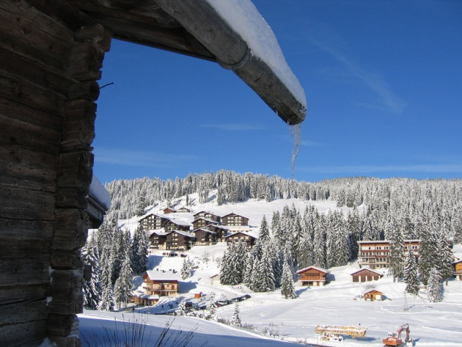

***Bienvenue***

*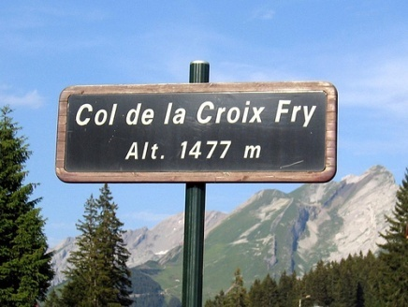****Aux***

***Rosières***

*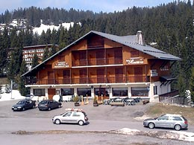Tous les Vendredis soir Soirée Grenouille sur réservation*

*Ouvert tous les jours le midi et le vendredi et samedi soir*

*Fermeture hebdomadaire le mercredi*

***Nos Apéritifs***

|  |  |
| --- | --- |
| *Kir pétillantà la myrtille* | *3.00 €* |
| *Kir vin blanc* | *2.50 €* |
| *Américano maison* | *5 €* |
| *Martini rouge ou blanc* | *2.50 €* |
| *Porto* | *2.50 €* |
| *Pastis* | *2.50 €* |
| *Ricard* | *2.50 €* |

***Nos Jus de Fruits***

|  |  |
| --- | --- |
| *Ananas, Abricot, A.C.E, Fraise, Orange, Pamplemousse, Pomme, Tomate* | *2.80 €* |

***Nos Sodas***

|  |  |
| --- | --- |
| *Coca-Cola, Coca-Cola Light, Orangina, Nestea, Schweppes, Perrier* | *2.80 €* |

***Nos Eaux***

|  |  |
| --- | --- |
| *San pellegrino*  *Evian* | *4€*  3.50 € |
| *½ Evian* | *2.50 €* |
| *Badoit* | *3.50 €* |
| *½ Badoit* | *2.50 €* |

***j0331746***

***Nos Entrées***

|  |  |
| --- | --- |
| *Salade Verte*  *Melon à la Savoyarde* | *4.00€*  *8.00 €* |
|  |  |
| *Assiette de Charcuterie*  *Salade Les Rosières*  *(Salade verte, toast de reblochon, jambon fumé, tomate)*  *Salade de Chèvre Chaud*  *(Salade Verte, toast de Chèvre, jambon fumé, tomate)* | *9.50 €*  *10.50€*  *10.50 €* |
|  |  |
| *Salade de Saumon fumé par nos soins*  *(Salade Verte, Tomate, saumon fumé, tête de moine)*  *Poêlée d’escargots aux champignons de saison* | *11.00€*  *15.00€* |

***Nos Poissons***

|  |  |
| --- | --- |
| *Filet de Plie sauce Safranée* | *16.00 €* |
| *Gambas Flambées au Pastis*  *Filets de Perches Meunières* | *18.00 €*  *20 .00 €* |
|  |  |
|  |  |



***Nos Viandes***

|  |  |
| --- | --- |
| *Araignée de Caion aux Mousserons des bois* | *16.00 €* |
| *Magret de Canard à la Framboise* | *18.00 €* |
| *Entrecôte Nature* | *18.00 €* |
| *Entrecôte aux Girolles* | *20.00 €* |

*\*\*\*\*\*\* Tous nos poissons et nos viandes sont accompagnés de la garniture du jour ou de frites\*\*\*\*\*\**

*\*\*\*\*\*\* Toutes nos viandes sont issues de l’ U.E. \*\*\*\*\*\*\**

***Nos Desserts***

|  |  |
| --- | --- |
| *Dessert du jour* | *4.50 €* |
| *Crème Brûlée au Miel de bourgeons de Sapin*  *Tarte Myrtille* | *5.00 €*  *5.50 €* |
| *Tatin aux Fruits de Saison* | *7.00 €* |
| *Parfait glacé au Cointreau*  *Coupe Rosières (2 boules Vanille 1 sorbet Myrtille Myrtilles coulis et Chantilly)*  *Assiette de Fromage sec* | *7.00 €*  *7.00 €*  *6.00 €* |
| *Café Gourmand*  *Mignardises du moment au grès du Chef* | *8.50 €* |

*j0331746*

***j0331746***

***Nos Spécialités Savoyardes***

|  |  |
| --- | --- |
| *Pierrade de Bœuf\** | *18.50 €* |
| *Fondue Savoyarde aux Trois Fromages\** | *16.00 €* |
| *Fondue Savoyarde aux Trompettes de mort\** | *17.00 €* |
| *Fondue Savoyarde aux Cèpes\** | *18.00 €* |
| *Tartiflette au Reblochon Fermier* | *15.00 €* |
| *Tartichèvre* | *16.00 €* |
| *Raclette à l’Ancienne et sa Charcuterie\** | *18.50 €* |
| *Diots de Savoie au vin blanc et Carvi frites salade* | *13.00 €* |
| *SupplémentJambon cru* | *2.00 €* |

*\*\*\*\*\*\*Toutes nos Spécialités sont servies avec salade verte \*\*\*\*\*\**

*\*\*\*\*Les spécialités suivit d’une étoile(*) sont servies \*\*\*\**

*\*\*\*minimum pour deux personnes\*\*\**

*\*\*\*Les prix sont indiqués par personne\*\*\**

***j0331746***

|  |
| --- |
| ***Menu du Col*** |
|  |
| ***22.00 €*** |
|  |
| *Salade les Rosières* |
| *Ou* |
| *Melon à la Savoyarde* |
|  |
| *\*\*\** |
| *Filet de Plie sauce safranée* |
| *Ou* |
| *Araignée de Caion aux Mousserons des bois* |
|  |
| *\*\*\** |
| *Fromage Sec ou Blanc* |
| *Ou* |
| *Crème Bruléeau Miel de bourgeons de Sapin* |
| *Ou* |
| *Tarte Myrtille* |
| *Ou* |
| *Dessert du Jour* |

|  |
| --- |
|  |
| ***Menu du Jour*** |
|  |
| ***19.00 €*** |
| *Entrée du jour* |
|  |
| *\*\*\** |
| *Plat du jour* |
|  |
| *\*\*\** |
| *Dessert du jour* |
| *(uniquement le midi*  *Sauf dimanche et jours fériés)* |

*(Supplément Fromage Sec 3 €)*

|  |
| --- |
| ***Menu p’tit Loup***  ***(-12 ans)*** |
|  |
| ***8.50 €*** |
|  |
| *Steak haché* |
| *Ou* |
| *Nuggets* |
| *Ou* |
| *Jambon blanc* |
| *(Accompagné de frites)* |
|  |
| *\*\*\** |
| *1 Boule de Glace* |

*Notre chef vous souhaite une bonne dégustation de ses mets maison*

*Notre assiette de Fromages ainsi que tous nos Reblochons proviennent des Fermes De Manigod.*

*Tous nos desserts sont faits maison aux grés du moment et des inspirations du chef pour combler vos papilles*

*Vendredi soir Cuisses de Grenouilles sur réservation 18 €*

*N’hésitez pas à demander nos suggestions du Moment*

***j0331746***

|  |  |
| --- | --- |
| ***Digestifs*** |  |
| *La Menthe*  *Calvados* | *4.50 €*  *4.00 €* |
| *Génépi* | *4.00 €* |
| *Williamine* | *4.00 €* |
| *Rhum* | *4.00 €* |
| *Framboisine* | *4.00 €* |
| *Mirabelle* | *4.00 €* |
| *Armagnac* | *4.00 €* |
| *Cognac* | *4.50 €* |

***Nos Boissons Chaudes***

|  |  |
| --- | --- |
| *Café* | *1.50 €* |
| *Décaféiné* | *1.50 €* |
| *Thé Vert menthe Fruits rouge ou nature* | *2.60 €* |
| *Infusion*  *Café Gourmand*  *Mignardise du moment au grès du Chef* | *2.60 €*  *8.50 €* |